|  |  |  |
| --- | --- | --- |
|  | Dilly Dally Teknős Darts  Használati utasítás az összeállításához és játékhoz | Kiválóan alkalmas egyéni vagy csapatjáték-hoz 3 éves kortól |

Három játéklehetőséget is kínál a Dilly Dally Teknős Darts: felakasztva a falra, az állvány használatával, vagy a padlóra fektetve.

* Egy felnőtt jelölje ki a játékra legalkalmasabbnak vélt falfelületet, majd verjen a falba egy szöget. A teknős feje mögött lévő hurok segítségével akassza fel a táblát.
* Az állvány használata: húzd szét az állvány lábait egymástól kb. 50 centiméter távolságra.

A keresztmerevítő rudakat illeszd a helyére úgy, hogy egyik lábtól elérjen a másikig.

Rögzítsd a kapocs segítségével a merevítő rudakat a lábakhoz.

Ha már áll a szerkezet, akkor az állvány tetejére illeszd a szíjakat, mellyel rögzíteni tudod a céltáblát.

Úgy igazítsd az állványra a céltáblát, hogy Dilly Dally feje fent legyen.

Rögzítsd az állvány lábához a céltáblát a szíjak segítségével.

Ha szükséges, alkalmanként székre vagy asztalra is helyezhető az állvány.

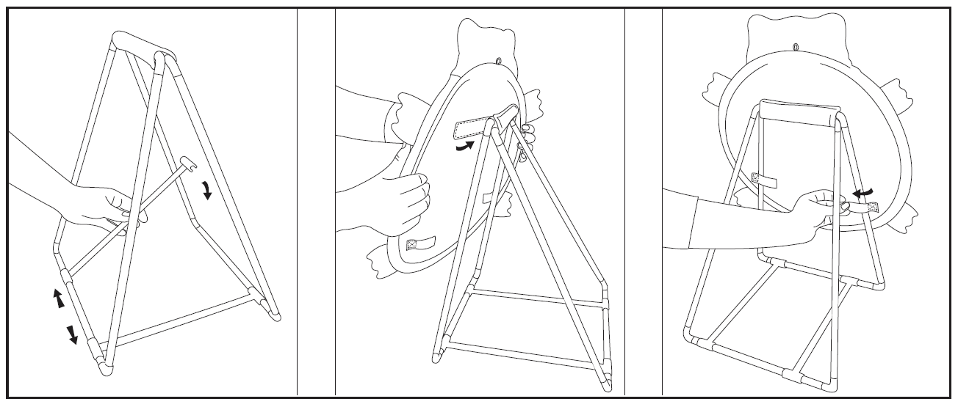

* A babzsákejtős játékhoz egyszerűen vedd le az állványról a céltáblát és a számokkal felfelé fordítva helyezd azt a padlóra. Dilly Dally Teknős lábai és farka ne takarják a céltáblát. A játékosoknak közvetlenül a céltábla előtt kell állniuk, enyhén előre hajolva, és nem alacsonyabb, mint derékmagasságból ejteni kell (nem dobni) a babzsákokat.

Általános szabályok:

* A játékosoknak ki kell választaniuk egy pontot (húzzatok egy vonalat) ahonnan a babzsákot lehet dobni. Ezt a vonalat később lehet közelíteni vagy távolítani a céltól a játékosok ügyességének megfelelően.
* Egy körben egy játékos (vagy csapat) 1 babzsákot dobhat a célra.
* A játékosok egyenlő számú babzsákkal játszhatnak (3 vagy 4 játékos esetén mindenki 1 babzsákot kap, 2 játékos esetén mindenki 2 babzsákot kap, 1 játékos esetén mind a 4 babzsákot megkapja)
* Mindig a legfiatalabb játékos kezdi a játékot
* Annyi pontot kap a játékos egy adott dobásért, amennyi a céltáblának adott részében fel van tűntetve, ahol landolt a babzsák
* Ha a babzsák célt téveszt, vagy lepattan a tábláról, illetve a lábak, fej vagy farok részen landol, akkor a játékos nem kap pontot.
* Ha a sárga vonalat metszi a babzsák, akkor azt a pontot kapja a játékos, amely szekcióban a babzsák nagyobb területet foglal el.
* Ha az eldobott babzsák egy már korábban dobott babzsákot elmozdít a helyéről, akkor az új helyen lévő pontértéket kell figyelembe venni a régi helyett. Ha ezáltal egy pontértéket nem tartalmazó területre kerül a régi babzsák, akkor 0 pontot kap érte a játékos.
* Minden játékos nulla ponttal kezdi a játékot. Ha minden babzsák eldobásra került, akkor egy felnőtt meghatározza az értük kapható pontok számát az általuk elfoglalt terület szerint. A nagyobbak már saját maguk is összeadhatják a szerzett pontokat.
* Minden vitás kérdést el kell dönteni azelőtt, hogy a babzsákok lekerülnének a tábláról.

Pontozás:

A játékosok felváltva dobálnak a céltáblára és megpróbálják elsőként elérni az összesített 20 pontos értékhatárt. A játékosok előzetes egyeztetést követően megváltoztathatják az értékhatárt, mellyel egy játékot meg lehet nyerni, valamint előírhatják, hogy csak adott pontszám pontos elérése esetén nyerhessen egy játékos.

Egyéb pontozási lehetőségek:

Bemondásra

* Határozzátok meg előre a győzelemhez szükséges pontok számát. A soron következő játékos mindig nevezze meg a szekciót és a pontértéket, ahova dobni szándékozik a babzsákot. Dobást követően állapítsátok meg, hogy valóban ott landolt-e a babzsák, ahol a játékos szerette volna. Ha igen, akkor a játékos megkapja adott szekció pontját, viszont ha nem, akkor nulla pontot kap a játékos.
* A játékosok kiválaszthatnak egy ellenfelet, akinek joga van választani egy számozott szekciót. Ha az ellenfél által választott területen landol a babzsák, akkor a játékos megkapja az adott pontot, ha viszont nem, akkor az ellenfél kap annyi pontot, amennyi a ténylegesen landolt területen lévő pontok száma.

Sorrendben

* A játékosok számsor szerint növekvő rendben veszik célba a szekciókat és versenyeznek, hogy ki éri előbb el a 15 pontot (1+2+3+4+5=15). Csak sorrendben haladva lehet pontokat szerezni. Például, ha egy játékos először az 1-es, majd a 2-es és utána a 3-as mezőbe dobja a babzsákot, akkor addig nem kaphat további pontot, amíg a 4-es mezőt el nem találja. Ha megszerezte a 4 pontot is, akkor folytatnia kell az 5-ös mezővel. Az nyer, aki először eléri a 15 pontot. Ha úgy döntötök, akkor hibás dobás esetén nullázódhat a játékos pontjainak száma, akkor elölről kell kezdenie az 1-es mezőtől a dobálást.

Vicces változatok

* A játékosok egy lábon állva, vagy ugrálva dobják a babzsákokat a célra
* A játékosok a céltábla körül körözve dobják a babzsákokat (csak állvány vagy padlóra helyezett céltábla esetén az ejtős verzióban)
* A játékosok csukott szemmel dobják babzsákjukat a célra
* A játékosok elfordulnak a céltól és a vállukon át dobják a babzsákot a célra
* A játékosok csak páros vagy páratlan számokra dobálnak